Каждый человек на протяжении своей жизни сталкивался с вопросом: «Начинать курить или нет?» С одной стороны на каждой пачке сигарет написано: «Минздрав предупреждает: курение опасно для здоровья! Курение убивает. Курение повышает риск смерти от заболеваний сердца и легких»

Но, с другой стороны, заядлые курильщики говорят: «Все это сказки». Иногда приводят довод: «Со мной же еще ничего не случилось!» Однако не стоит успокаиваться. Сигарета - это враг, который убивает медленно, но верно!

**Статистика утверждает:**

* Ежегодно люди выкуривают *3600 млрд. сигарет.*
* И ежедневно от курения умирает свыше *1 млн. курильщиков,*
* т.е. 1 человек умирает через каждые 3 секунды.
* Каждая сигарета сокращает жизнь человека *на 5-6 минут.*

**Человек, выкуривающий в день по 9 сигарет, уходит в мир иной *на 5 лет раньше.***

**НЕ КУРИ!**

Занимайся спортом!

Веди здоровый образ жизни!

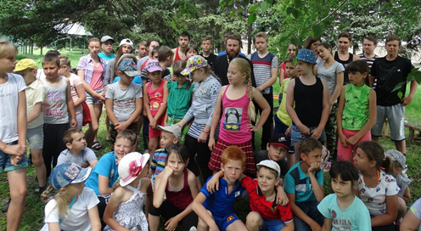

**Если хочешь долго жить – сигареты брось курить!**

**Коль у мамы не дурак – срочно брось курить табак!**

**Вас мы очень–очень просим – не курите папиросы!**

**Чтобы стал наш мир иным – исчезнет пусть табачный дым!**

**Напомним каждому с любовью – курение вредит здоровью!**

**И знают все – мы и не шутим – не курит президент наш Путин!**

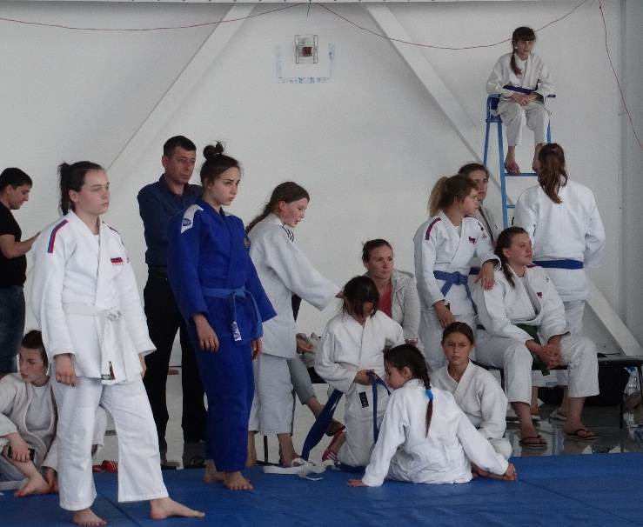

Совет Молодёжи

Раздольненское сельское поселение Кореновский район



Ст. Раздольная 2017г.

Полезные советыC:\Documents and Settings\учительская\Local Settings\Temporary Internet Files\Content.IE5\SY8IEP8D\MCj02173380000[1].wmf

* Курение — не безобидное занятие, которое можно бросить без усилий. Это настоящая наркомания, и тем более опасная, что многие не принимают её всерьез. Никотин — один из самых опасных ядов растительного происхождения.
* Помните, бросить курить под силу каждому!
* Всегда помните, что, одолев тягу к курению, вы сможете решать и другие жизненно важные задачи. Не забывайте, что так учитесь управлять своей судьбой и идете к своему жизненному успеху!
* Курение и подросток несовместимы. Школьные годы — это годы роста как физического, так и умственного. Организму нужно много сил, чтобы справиться со всеми нагрузками.
* Как известно, навыки, привычки, усвоенные в школьном возрасте, самые прочные. Это относится не только к полезным, но и к вредным привычкам. Чем раньше дети, подростки, юноши, девушки познакомятся с курением и начнут курить, тем быстрее привыкнут к нему, и в дальнейшем отказаться от курения будет очень трудно.
* Доказано, что люди, начавшие курить до - 15- летнего возраста, умирают от рака легких в 5 раз чаще, чем те, которые начали курить после 25-лет.
* Длительно и много курящие в 13 раз чаще заболевают стенокардией, в 12 раз — инфарктом миокарда, в 10 раз—язвой желудка и в 30 раз раком легких.

Помоги себе сам!

Не кури и не пробуй!

* В условиях, когда курение в общественных местах всё больше ограничивается, а цены на табак повышаются, все более популярными становятся электронные сигареты. Многие уверены в том, что вред от электронных сигарет намного меньше, чем от обычных. Это не так.
* Никотин, содержащийся в электронных сигаретах, обладает ничуть не менее вредным воздействием, чем в традиционных табачных изделиях. Он пагубно влияет не только на общее состояние организма, но также на умственную активность.
* Будьте честны с самим собой и спросите себя, разве нужно быть учёным, чтобы понять простую вещь – ежедневное вдыхание химических соединений, о которых вы даже не подозреваете, опасно и может нанести серьезный вред вашему здоровью. 

**Какие преимущества можно приобрести, если не курить**:

* Не придется мучиться, что негде купить сигареты.
* не будете испытывать неудобства, и раздражаться в общественных местах, где не разрешается курить
* жизнь будет длиннее на 10-20 лет. И это будут годы без отдышки, без сердечных болей и невзгод
* будете выглядеть лучше
* любимые не будут задыхаться в табачном дыму
* лучше выпить чашечку чая, потанцевать, заняться спортом или просто выехать на природу
* у вас появятся деньги, потому что не придется покупать сигареты.

